 **INSTITUTO POLITÉCNICO NACIONAL**

**ESCUELA SUPERIOR DE CÓMPUTO**

COMPILADORES

**NOMBRE:**

VILCHES SEGUNDO GALILEA YANELY

**TEMA:** REPORTE PRÁCTICA

**NÚMERO:** 3

**GRUPO:** 3CM8

**PROFESOR:** TECLA PARRA ROBERTO

# DESCRIPCIÓN

Para esta tercera práctica se ha añadido la posibilidad de definir variables en la calculadora de vectores, esto se realiza de forma simple, si el usuario teclea algo como vec1 = [111] se añade esa variable a la entrada en la tabla de símbolos del programa. Para esto se ha añadido como es evidente la tabla de símbolos y se ha modificado la gramática y se han añadido un par de funciones extra.

# DESARROLLO

A continuación, se muestra una captura de pantalla. Ésta muestra la compilación del código *yacc* y también la compilación del código que es generado en C, así como también la ejecución del programa.

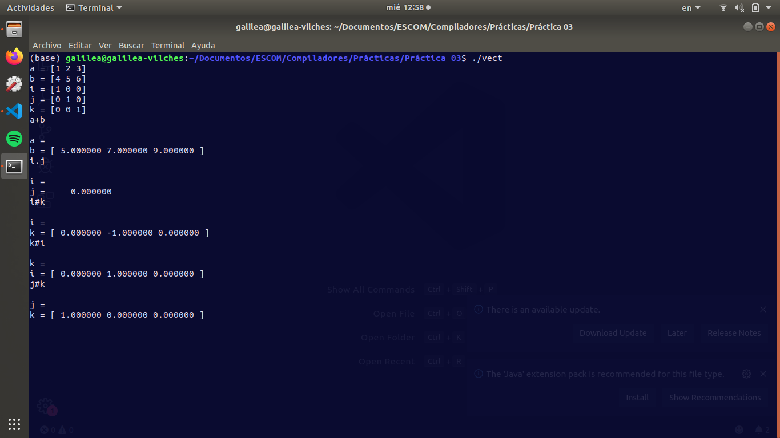

## CÓDIGO

A continuación, se incluye el código que ha sido modificado, empezamos con los símbolos gramaticales y elementos que se han añadido a la pila de YACC.

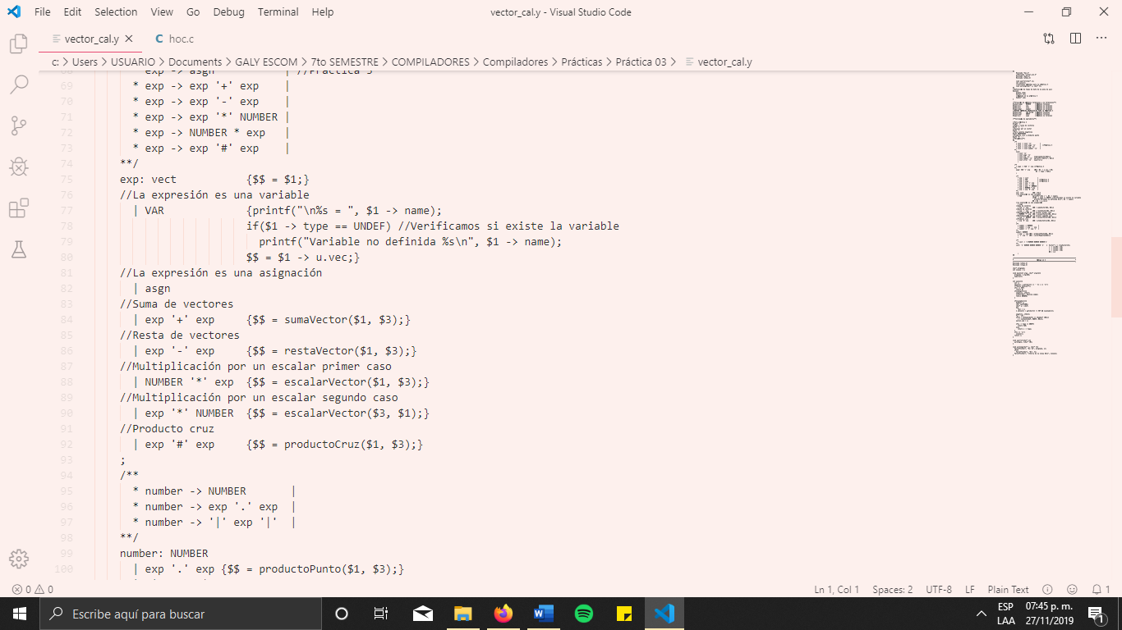

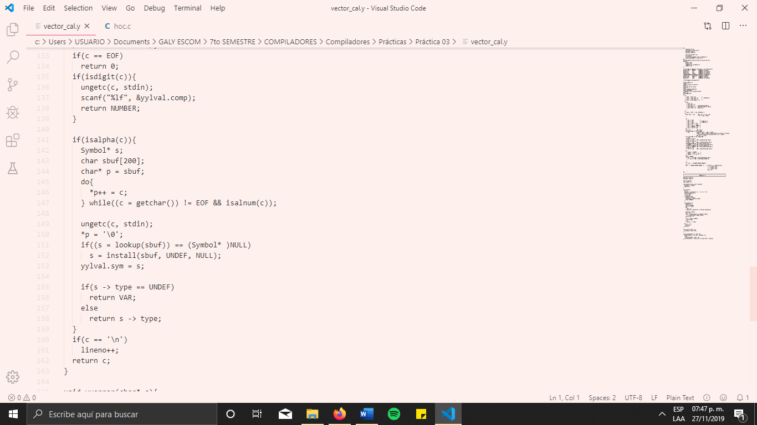

### HOC.C

